作者：夏志丽
模块名：项目中问题受理和处理
导航下拉名_1:项目中问题受理和处理
导航名_1:项目执行中的问题受理
功能名字_1:列表 功能类型:网格 (有网格/树形/编辑可选)
字段名称_1:项目问题编号
字段名称_1:年份
字段名称_2:地区
字段名称_3:合同外部编号
字段名称_4:合同外部项目名称
字段名称_5:内部项目名称
字段名称_6:内部项目编号
字段名称_7:工程类型
字段名称_8:通知方式
字段名称_9:问题具体内容
字段名称_10:问题类型
字段名称_11:解决方式
字段名称_12:问题紧急程度
字段名称_13:问题处理时间
字段名称_14:受影响部门

功能名字_2:添加 功能类型:编辑 (有网格/树形/编辑可选)
字段名称_1:项目问题编号 标签类型:文本框
字段名称_1:年份 标签类型:文本框 必填
字段名称_2:地区 标签类型:下拉框 必填 可编辑
字段名称_3:合同外部编号 标签类型:可手填的下拉框
字段名称_4:合同外部项目名称 标签类型:可手填的下拉框
字段名称_5:内部项目名称 标签类型:可手填的下拉框
字段名称_6:内部项目编号 标签类型:可手填的下拉框
字段名称_7:工程类型 标签类型:下拉框(下拉内容:承包,外包,租赁) 必填 可手填的
字段名称_8:通知方式 标签类型:下拉框(下拉内容:系统,书面,邮件,口头) 必填 可编辑
字段名称_9:问题具体内容 标签类型:文本框 必填
字段名称_10:问题类型 标签类型:下拉框(下拉内容:人员类,进度类,交付类,设备类) 必填 可编辑
字段名称_11:解决方式 标签类型:文本框 必填
字段名称_12:问题紧急程度 标签类型:下拉框(下拉内容:初级,中级,紧急) 必填 可编辑
字段名称_13:问题处理时间 标签类型:下拉框(下拉内容:4个小时之类,4-24小时之类,24小时以上) 必填 可编辑
字段名称_14:受影响部门 标签类型:下拉框(下拉内容:影响1个部门,影响2-3个部门,影响3个部门以上) 必填 可编辑

功能名字_3:编辑 功能类型:编辑 (有网格/树形/编辑可选)
字段名称_1:项目问题编号 标签类型:文本框
字段名称_1:年份 标签类型:下拉框 必填 可编辑
字段名称_2:地区 标签类型:下拉框 必填 可编辑
字段名称_3:合同外部编号 标签类型:可手填的下拉框
字段名称_4:合同外部项目名称 标签类型:可手填的下拉框
字段名称_5:内部项目名称 标签类型:可手填的下拉框
字段名称_6:内部项目编号 标签类型:可手填的下拉框
字段名称_7:工程类型 标签类型:下拉框(下拉内容:承包,外包,租赁) 必填 可手填的
字段名称_8:通知方式 标签类型:下拉框(下拉内容:系统,书面,邮件,口头) 必填 可编辑
字段名称_9:问题具体内容 标签类型:文本框 必填
字段名称_10:问题类型 标签类型:下拉框(下拉内容:人员类,进度类,交付类,设备类) 必填 可编辑
字段名称_11:解决方式 标签类型:文本框 必填
字段名称_12:问题紧急程度 标签类型:下拉框(下拉内容:初级,中级,紧急) 必填 可编辑
字段名称_13:问题处理时间 标签类型:下拉框(下拉内容:4个小时之类,4-24小时之类,24小时以上) 必填 可编辑
字段名称_14:受影响部门 标签类型:下拉框(下拉内容:影响1个部门,影响2-3个部门,影响3个部门以上) 必填 可编辑

功能名字_4:删除 功能类型:删除
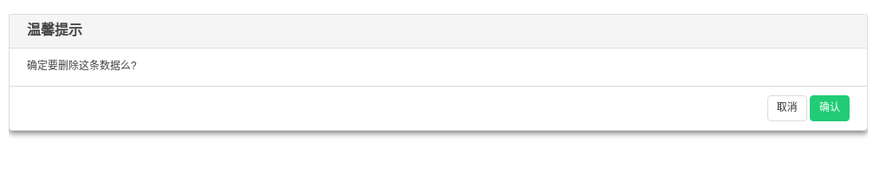
功能名字_5:搜索 功能类型:
字段名称_1:内部项目名称
字段名称_2:工程类型

功能名字_6:上传 功能类型:

功能名字_7:导出 功能类型:

字段名称_1:内部项目名称
字段名称_2:工程类型

导航名_2:确认问题处理结果
功能名字_1:列表 功能类型:网格 (有网格/树形/编辑可选)
字段名称_1:项目问题编号
字段名称_1:年份
字段名称_2:合同外部项目名称
字段名称_3:内部项目名称
字段名称_4:工程类型
字段名称_5:问题受理时间
字段名称_6:问题具体情况
字段名称_7:问题对象
字段名称_8:问题责任人员
字段名称_9:问题处理人员
字段名称_10:问题相关部门
字段名称_11问题发生时间
字段名称_12问题发生地点
字段名称_13问题解决时间
字段名称_14问题处理结果
字段名称_15问题总结

功能名字_2:添加 功能类型:编辑 (有网格/树形/编辑可选)
字段名称_1:项目问题编号 标签类型:文本框
字段名称_1:年份 标签类型:文本框 必填
字段名称_2:合同外部项目名称 标签类型:可手填的下拉框
字段名称_3:内部项目名称 标签类型:可手填的下拉框
字段名称_4:工程类型 标签类型:下拉框(下拉内容:承包,外包,租赁) 必填 可手填的
字段名称_5:问题受理时间 标签类型:日期框 必填
字段名称_6:问题具体情况 标签类型:文本框 必填
字段名称_7:问题对象 标签类型:下拉框(下拉内容:运行商,厂家,集成商,政府机关,内部员工) 必填 可编辑
字段名称_8:问题责任人员 标签类型:下拉框 必填 可编辑
字段名称_9:问题处理人员 标签类型:下拉框 必填 可编辑
字段名称_10:问题相关部门 标签类型:下拉框(下拉内容:财务部门-预算,财务部门-账务,财务部门-资金;综合资源部-福利,综合资源部-素养,综合资源部-规划,一线实施体系-项目组,一线实施体系-研发部;商务发展部-客户管理,商务发展部-业务管理,商务发展部-进度管理)必填 可编辑
字段名称_11:问题发生时间 标签类型:日期框 必填
字段名称_12:问题发生地点 标签类型:文本框 必填
字段名称_13:问题解决时间 标签类型:日期框 必填
字段名称_14:问题处理结果 标签类型:下拉框(下拉内容:处理完成,处理未完成) 必填 可编辑
字段名称_15:问题总结 标签类型:文本框 必填

功能名字_3:编辑 功能类型:编辑 (有网格/树形/编辑可选)
字段名称_1:项目问题编号 标签类型:文本框
字段名称_1:年份 标签类型:文本框 必填
字段名称_2:合同外部项目名称 标签类型:可手填的下拉框
字段名称_3:内部项目名称 标签类型:可手填的下拉框
字段名称_4:工程类型 标签类型:下拉框(下拉内容:承包,外包,租赁) 必填 可手填的
字段名称_5:问题受理时间 标签类型:日期框 必填
字段名称_6:问题具体情况 标签类型:文本框 必填
字段名称_7:问题对象 标签类型:下拉框(下拉内容:运行商,厂家,集成商,政府机关,内部员工) 必填 可编辑
字段名称_8:问题责任人员 标签类型:下拉框 必填 可编辑
字段名称_9:问题处理人员 标签类型:下拉框 必填 可编辑
字段名称_10:问题相关部门 标签类型:下拉框(下拉内容:财务部门-预算,财务部门-账务,财务部门-资金;综合资源部-福利,综合资源部-素养,综合资源部-规划;线实施体系-项目组,一线实施体系-研发部;商务发展部-客户管理,商务发展部-业务管理,商务发展部-进度管理)必填 可编辑
字段名称_11问题发生时间 标签类型:日期框 必填
字段名称_12问题发生地点 标签类型:文本框 必填
字段名称_13问题解决时间 标签类型:日期框 必填
字段名称_14问题处理结果 标签类型:下拉框(下拉内容:处理完成,处理未完成) 必填 可编辑
字段名称_15问题总结 标签类型:文本框 必填

功能名字_4:删除 功能类型:删除
功能名字_5:上传 功能类型:
功能名字_6:搜索 功能类型:
字段名称_1:内部项目名称
字段名称_2:工程类型
字段名称_3:问题对象

功能名字_7:导出 功能类型:
字段名称_1:内部项目名称
字段名称_2:问题对象

导航名_3:参与处理人员的任务分配
功能名字_1:列表 功能类型:网格 (有网格/树形/编辑可选)
字段名称_1:项目问题编号
字段名称_1:内部项目名称
字段名称_2:处理人员
字段名称_3:每日计划
字段名称_4:临时任务
字段名称_5:实际完成情况

功能名字_2:添加 功能类型:编辑 (有网格/树形/编辑可选)
字段名称_1:项目问题编号 标签类型:文本框
字段名称_1:内部项目名称 标签类型:可手填的下拉框
字段名称_2:处理人员 标签类型:下拉框 必填 可编辑
字段名称_3:每日计划 标签类型:文本框 必填
字段名称_4:临时任务 标签类型:文本框 必填
字段名称_5:实际完成情况 标签类型:文本框 必填

功能名字_3:编辑 功能类型:编辑 (有网格/树形/编辑可选)
字段名称_1:项目问题编号 标签类型:文本框
字段名称_1:内部项目名称 标签类型:可手填的下拉框
字段名称_2:处理人员 标签类型:下拉框 必填 可编辑
字段名称_3:每日计划 标签类型:文本框 必填
字段名称_4:临时任务 标签类型:文本框 必填
字段名称_5:实际完成情况 标签类型:文本框 必填

功能名字_4:删除 功能类型:删除
功能名字_5:上传 功能类型:
功能名字_6:搜索 功能类型:
字段名称_1:内部项目名称
字段名称_2:处理人员

功能名字_7:导出 功能类型:
字段名称_1:内部项目名称
字段名称_2:处理人员
导航名_4:汇总

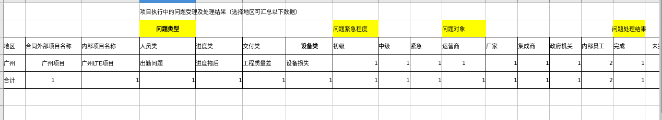

6-26日:修改的汇总:

1.导航名_4:汇总
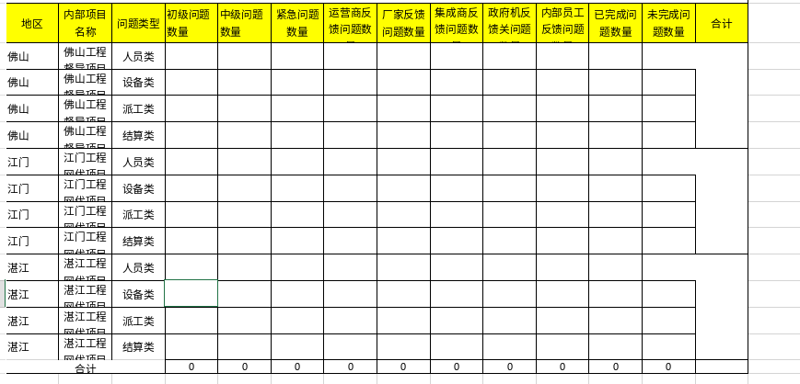
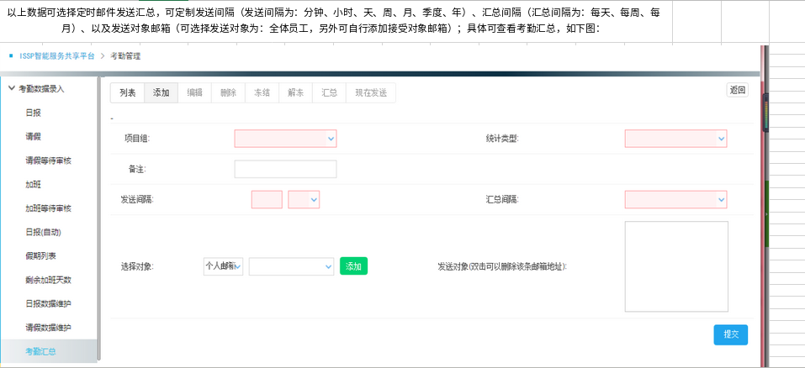
2.问题类型:人员类,设备类,派工类,结算类
3.发送邮件

4.项目执行中的问题受理中的问题紧急程度是要根据问题处理时间和受影响部门来自动填充

5.项目执行中的问题受理:上传,下载,查看,删除,导出
6.确认问题处理结果:上传,下载,查看,删除,导出
7.参与处理人员的任务分配:上传,下载,查看,删除,导出

8.问题相关部门应改成多选

9.在每张表中添了一个字段
字段名称_1:项目问题编号 标签类型:文本框 (自动生成的)
10.权限修改，加上模块导航权限，下拉导航权限，功能导航权限

